11 / 2023
/2022
INFORMÁTOR Oblastní odbočky SONS ČR, z. s. v Novém Jičíně

OBSAH

02 - Termíny akcí
02 - Úvod
02 - Co se událo
02 - Diskusní klub u kávy
03 - Křest psích kasiček
07 - Sbírka Bílá pastelka
08 - Společenské hry
08 - Setkání v Muzeu
09 - Výlet do Hodslavic
16 - Chystané aktivity
16 - Cvičení na židlích
17 - Předvánoční posezení
u kávy
18 - Společenské hry
19 - Mozkový jogging
20 - Důležité informace
20 - Objednání kalendářů
a časopisů redakce
ZORA
25 - Z činnosti statutárů 09
30 - Soc. práv. poradna 10/23
39 - Poradna SONS NJ

Termíny nejbližších akcí |  | str.
05.12.23 | Cvičení na židlích | 16
07.12.23 | Předvánoční diskusní klub u kávy | 17
12.12.23 | Společenské hry | 18
14.12.23 | Mozkový jogging | 19

Milí přátelé,
i v listopadu pro vás přinášíme novinky z dění nejen na naší odbočce.
Srdečně vás zveme na poslední plánované aktivity v tomto roce a samozřejmě jsme pro vás stále k dispozici také v naší odborné poradně, kam se můžete obracet se všemi problémy a potížemi, které souvisejí s vaším zrakovým postižením. Odborné poradenství zajišťuje pan Martin Hyvnar osobně každé pondělí a středu, telefonicky a emailem v úterý, čtvrtek a pátek. Schůzku je lepší si předem domluvit, ale není to podmínkou.

Co SE UDÁLO

Diskusní klub u kávy
V říjnu jsme se opět sešli v prostorách Slezské cukrárny, abychom si vychutnali dobrou kávu, dortík a milou společnost. Jako vždy jsme si povídali o chystaných aktivitách a především o životě. Tentokrát se nám představila paní Halamíková ze Štramberka, která s námi hodlá navštěvovat kolektivní aktivity. Jsme rádi za každého nového účastníka našich setkání a srdečně zveme i vás. Tato setkání probíhají každý první čtvrtek v měsíci.

Křest psích kasiček pro Bílou pastelku
U příležitosti Týdne knihoven a sbírkových dnů Bílé pastelky, proběhl ve čtvrtek 4. října slavnostní křest malé a velké psí kasičky v Městské knihovně v Novém Jičíně.
Jména pro pejsky nám pomohly vybrat děti z 2. A Základní školy Komenského 68.
S paní učitelkou Radanou Bílkovou si děti ve třídě povídaly o tom, jak mohou vodicí psi pomáhat nevidomým a na toto téma také namalovaly krásné obrázky.
Po příchodu do knihovny dostaly děti klapky na oči a poslepu nejprve absolvovaly svačinku. Už to pro ně byl zajímavý zážitek. Poté si vyzkoušely, jaké to je spoléhat se na druhé a zorientovat se v prostoru beze zraku. Někdo se bál, někdo si užíval adrenalin a některé děti malinko švindlovaly a pod klapkami vykukovaly. A jak jsem to poznala? Když si mě měly představit a popsat, jak asi vypadám, dokázaly některé děti přesně říct, jaké jsem měla boty. 😊 A já se na ně za to samozřejmě nezlobím, nevidět a spoléhat se na to, že mi druzí budou umět správně pomoci, není vůbec jednoduché.
Dále jsme si povídali o životě beze zraku, o každodenních překážkách, o kompenzačních pomůckách, o výchově a výcviku vodicích psů a jejich konkrétní pomoci a dalších tématech, které děti zajímaly. Zábavnou formou jim další informace zprostředkovala i kozí a lamí partička z pořadu Zvířecí profesionálové na Déčku.
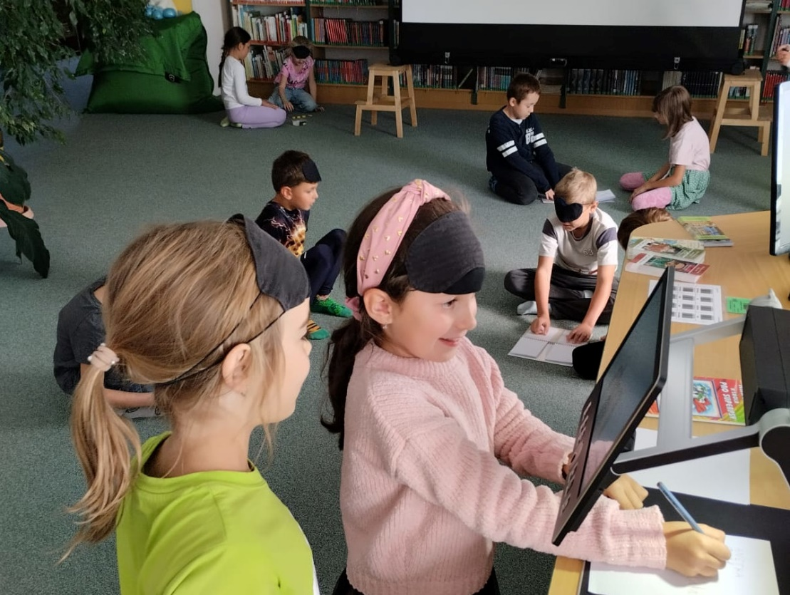
Žáčci dostali za úkol vymyslet jména pro pejsky. Někteří z nich se inspirovali doma u svých vlastních mazlíčků, jiní u sousedů a některá jména byla 100 % originální. Mezi Dixie, Ťapkou, Lilinkou, Maxíkem, Belou nebo Sofinkou, to byl třeba Ňufík, Pupík, Budík, Oreo nebo Everest. Paní učitelka s paní vedoucí knihovny vylosovaly každá jedno klučičí jméno a tak dostal, možná aby si dodal odvahu při hlídání knížek v dětském oddělení, malý pejsek jméno Karakar a velký pejsek byl pokřtěn jménem Bond. Pejskům jsme popřáli hezký a dlouhý život v knihovně, spousty pohlazení a plná bříška.
Dětem jsem jako poděkování přinesla knihu Nabu, Nelsi a škola pro superpsy od paní Stanislavy Krajíčkové, ve které se dozví o tom, co vše se museli dva labradoří bráškové naučit, než se z nich stali opravdoví vodicí psi. Druhou knížku si mohou zájemci vypůjčit v dětském oddělení.
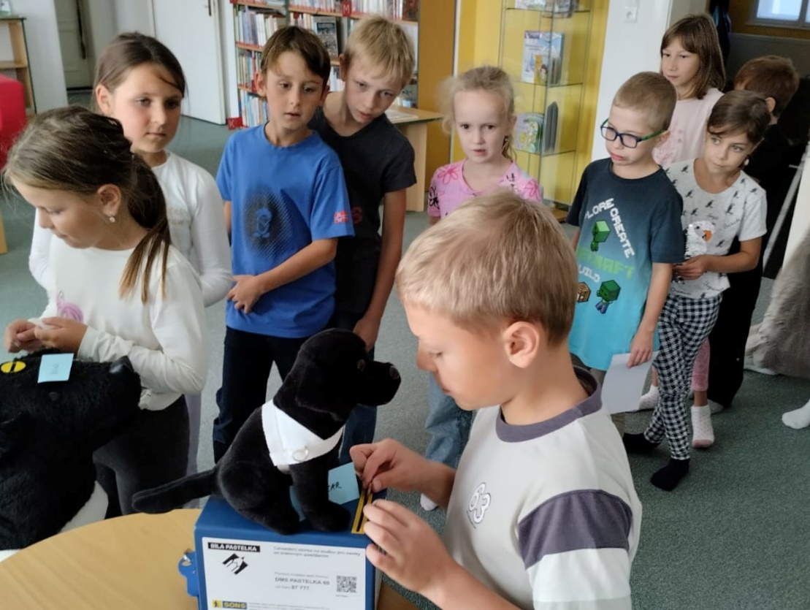
A aby pejskové neměli hlad, nakrmily jim děti těsně před odchodem bříška penězi, které vybraly na financování pomoci nevidomým, jako jsou například poradenské a aktivizační služby, provoz knihovny pro nevidomé, odstraňování bariér nebo výcvik vodicích psů.
Děkujeme Městské knihovně v Novém Jičíně, zastoupené vedoucí knihovny paní Renatou Domorákovou a vedoucí dětského oddělení paní Radmilou Grofovou za možnost umístit kasičky sbírky Bílá pastelka v prostorách knihovny a uspořádat zábavné dopoledne pro děti.
Tuto akci bychom rádi opakovali pravidelně každý rok.
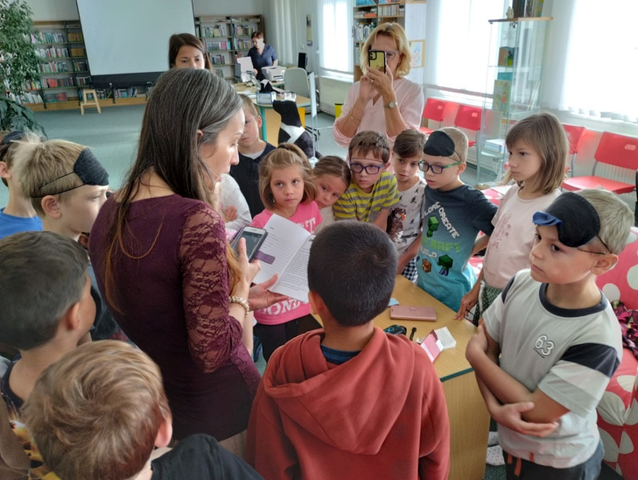
Na podporu pomoci nevidomým a slabozrakým proběhla v ulicích Českých měst a obcí ve dnech 9. až 11. října veřejná sbírka Bílá pastelka. Děkujeme všem dárcům, kteří věnovali jakýkoliv finanční příspěvek ať už v hotovosti do kasičky dobrovolníkům, na účet pomocí QR kódu na kasičce nebo celoročně prostřednictvím našich psích kasiček. Více informací o sbírce a možnostech pomoci naleznete na stránkách www.bilapastelka.cz
Za Oblastní odbočku Sjednocené organizace nevidomých a slabozrakých v Novém Jičíně
Hanka Petrová
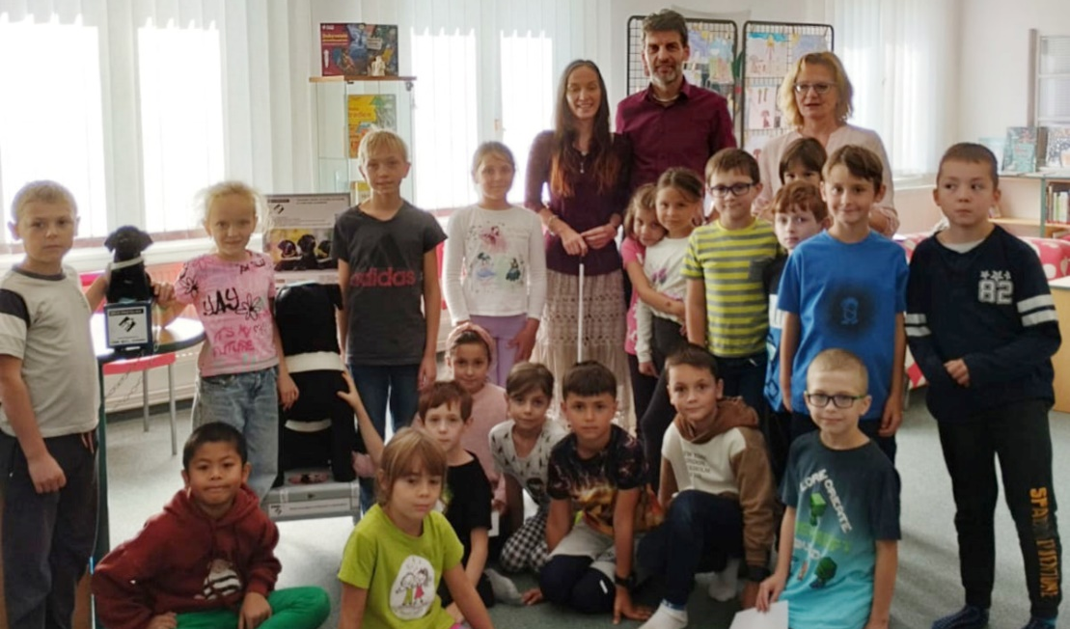

Sbírka Bílá pastelka
Letos probíhala veřejná celorepubliková sbírka na pomoc nevidomým od pondělí 9. do středy 11. října. Potkat jste nás mohli ve stáncích v Kopřivnici a Novém Jičíně. Studenti Mendelovy střední zdravotnické školy a skauti z Kopřivnice pomáhali vybírat do kasiček ve středu. Díky jejich pomoci se nám podařilo vybrat 31.403,- korun.
Za celou Českou republiku pak sbírka přinesla rekordních 4.670.551,- korun. Tyto finance budou použity na podporu sociálních služeb pro nevidomé a slabozraké v jednotlivých regionálních odbočkách, podporu Střediska výcviku vodicích psů, Knihovny pro nevidomé, Centra pro odstraňování bariér apod.
Všem přispěvatelům a dobrovolníkům moc děkujeme.

Společenské hry
Sešli jsme se druhé úterý v říjnu v prostorách naší odbočky. Tentokrát jsme hráli úžasnou karetní hru s písmeny a slovy Syllabatim. Písmena jsou na kartách vytištěna velkým tučným písmem a karty jsou označeny i písmem bodovým. Z jednotlivých karet se pak skládají slova a počítají se body. Hra je jednoduchá, zábavná, velmi dobře si u ní člověk procvičí mozek. Můžou ji hrát společně nevidomí, slabozrací i vidomí hráči a velmi dobře se u ní pobaví.

Setkání v Muzeu
Každý třetí čtvrtek se scházíme v novojičínském muzeu v krásných prostorách Žerotínského zámku. Tentokrát si pro nás paní Mgr. Radka Knápek připravila velmi poutavé vyprávění o tom, jak probíhá archeologický výzkum v Egyptě, kterého se pravidelně účastní. Velmi barvitě nám přiblížila nejen postup při samotných vykopávkách, ale také běžný život v Egyptě.

Poznávací výlet do Hodslavic
Ve čtvrtek 26. října jsme na pozvání jedné z našich členek, paní Seitzové navštívili nedalekou vesnici Hodslavice. Pan Mgr. Červenka, farář Českobratrské církve evangelické nás provedl místními památkami. Společně se členy Frýdecko-Místecké odbočky jsme postupně navštívili dřevěný kostelík s. Ondřeje, památník Františka Palackého a nově zrekonstruovaný kostel Českobratrské církve evangelické. Pan farář nás provedl historií všech tří míst.

Dřevěný kostelík sv. Ondřeje
Je nejstarší dochovanou památkou na území Hodslavic, o nichž nacházíme první písemnou zmínku v roce 1411. První pramenný záznam o existenci kostela a fary v Hodslavicích pochází z roku 1437. Koncem 15. století byl zdejší kostel značně poškozen a v roce 1523 bylo nařízeno odvádět desátky na jeho opravu. V roce 1551 byla oprava pravděpodobně dokončena a kostel vysvěcen. Nasvědčuje tomu nápis "MD ANNO LI, 9 M - D IIII" (roku 1551, 9. měsíce - 4. dne) nalezený ve 2. polovině 19. století na příčce ve věži.
Vlivem náboženských změn v 15. a 16. století se na zdejším panství šířil zpočátku umírněný utrakvismus, později učení jednoty bratrské a nakonec luterství. V té době probíhaly v kostele i bohoslužby nekatolické, jejichž potřebám se měnil také vzhled kostela. Přesný obraz náboženských poměrů té doby se nedochoval. Nejpozději okolo roku 1560 byla zdejší fara v držení nekatolického pastora. Další z nich zde pak působili později, jmenovitě v letech 1588, 1600, 1614 a poslední, nejmenovaný, v roce 1624, kdy byl kostel znovu vrácen pod katolickou duchovní správu. K znovuzřízení a obsazení katolické fary v Hodslavicích došlo až v roce 1858. Do té doby patřily Hodslavice nejprve k farnosti novojičínské, později ke štramberské a nakonec k životické.
Architektura kostela a jeho interiér
Kostel, pocházející nejpozději z 15. století, se nedochoval ve své původní podobě.
Stavba je vzácným dokladem pozdně gotického dřevěného stavitelství. Celkový dojem vertikály podtrhuje štíhlá šídlovitá vížka. V době působení nekatolíků (někdy kolem roku 1600, nejpozději však do roku 1624) došlo k provedení výraznějších stavebních změn. Patří k nim rozšíření kněžiště o čtvercový prostor na severní straně, zvětšení kruchty, připojené k západní stěně kostela a zbudování ochozu a podloubí.
Hlavní vstup do kostela se nachází na západní straně. Loď je téměř čtvercového tvaru, od kněžiště ji odděluje nápadně nepravidelný triumfální oblouk, vyklenutý ze dřeva. Několik sloupů nese rozšířenou kruchtu, připojenou k západní stěně kostela.
Ke kněžišti se na jeho severní straně připojuje později dobudovaný prostor a na jeho jižní straně malá sakristie.
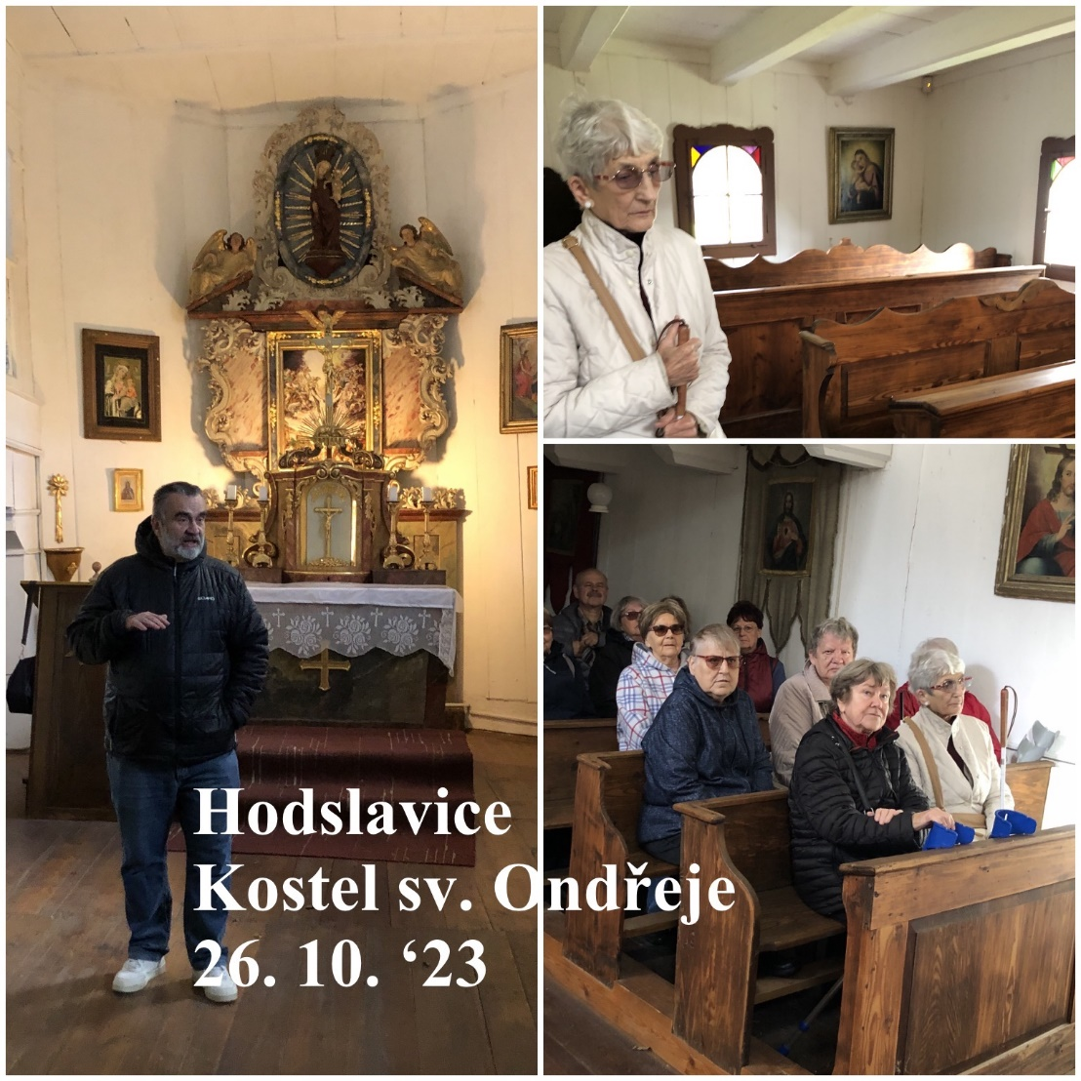
K původnímu vybavení kostela patří masívní kamenná křtitelnice tesaná do podoby kalicha a podstavec svatostánku, dříve zřejmě sám sloužící za oltář. Barokní oltář byl zřízen v roce 1658. Jeho tabulová část pochází z doby vrcholného baroka, svatostánek je mladší, dřevěný, otáčivý, na něm kříž a Beránek na knize se sedmi pečetěmi.
Figurální výzdoba pocházela z různých dob. V nejhořejší části stála známá "Hodslavská madona", patřící do okruhu "českých madon kolem roku 1400". Gotickou sošku z lipového dřeva se zlaceným pláštěm, zlacenými vlasy a zlacenou korunkou v podobě liliovitých listů nahrazuje nyní její přibližná kopie. Ve středu oltáře byla umístěna socha patrona chrámu sv. Ondřeje (pozdně gotická až barokní z druhé poloviny 17. století) se svým typickým atributem, diagonálním křížem. Po jeho levé a pravé straně doplňovaly výzdobu oltáře pozdně barokní sochy sv. Josefa Pěstouna a sv. Jakuba (obě kolem roku 1700). Tři posledně jmenované originály byly z kostela odcizeny v roce 1992 a vyvezeny mimo území republiky.
K vybavení kostela patří ještě raně barokní kazatelna, nad níž visí jako symbol Ducha sv. bílá holubice se zlatými paprsky, dřevěná lavice a novodobá obrazová výzdoba.
Kostel sv. Ondřeje patří k cenným kulturním památkám a je dokladem lidové tvořivosti našich předků. Neslouží proto v plné míře své původní funkci, mše svatá je zde sloužena pouze jednou ročně, v den svátku sv. Ondřeje.
Kolem kostela existoval v dřívějších dobách také hřbitov. V jeho posledním dochovaném a udržovaném hrobě odpočívají manželé Anna a Jiří Palačtí, rodiče zdejšího významného rodáka a předního českého historika Františka Palackého.
Poznámka: Velmi podrobný a zasvěcený popis historie, architektury a památek uvádí v publikaci "Rodná obec" z roku 1948 Jaroslav Pavelka, hodslavský rodák.

Památník Františka Palackého
Rodný dům Františka Palackého, národní kulturní památka, byl na základě iniciativ někdejšího spolku Svatobor, sahajících k roku 1886, trvale zpřístupněn v roce 1948.
Na cestě z Nového Jičína do Valašského Meziříčí leží obec Hodslavice, která proslula svým rodákem – jedním z největších českých literátů, historiků, filozofů a učitelů národa. Správně, řeč je o Františku Palackém, které mu obec věnovala stálou expozici v jeho rodném domě.
Dům byl vystavěn na konci 18. století Jiřím Palackým, otcem Františka Palackého, který zde zřídil evangelickou školu. Ta zde působila do roku 1829. František Palacký se narodil 14. června 1798 v Hodslavicích. Již od mládí projevoval velké nadání, rád četl a byl nejlepším žákem otcovy školy.
Roku 1823 odešel do Prahy, kde také zůstal. Byl předsedou sboru pro zřízení Národního divadla. V roce 1861 položil základní kámen k jeho stavbě. Mimo literární činnost se zajímal i o politiku, byl zastáncem myšlenky tzv. austroslavismu – autonomie slovanských národů v rámci rakouského státního celku. Když František Palacký umíral ve svém pražském domě 26. května 1876, byl už svými současníky považován za Otce národa.
Jeho rodný domek v Hodslavicích, který stojí nedaleko dřevěného kostela sv. Ondřeje, byl upraven jako památník a u příležitosti 170. výročí jeho narození zde byla otevřena expozice o životě a díle slavného hodslavského rodáka a odhalen pomník od akademického sochaře Vladimíra Navrátila.
Součástí výstavy o životě a díle Františka Palackého, která zahrnuje stručné dějiny jeho rodné obce Hodslavice, je také komůrka s původní rodnou kolébkou Otce národa.
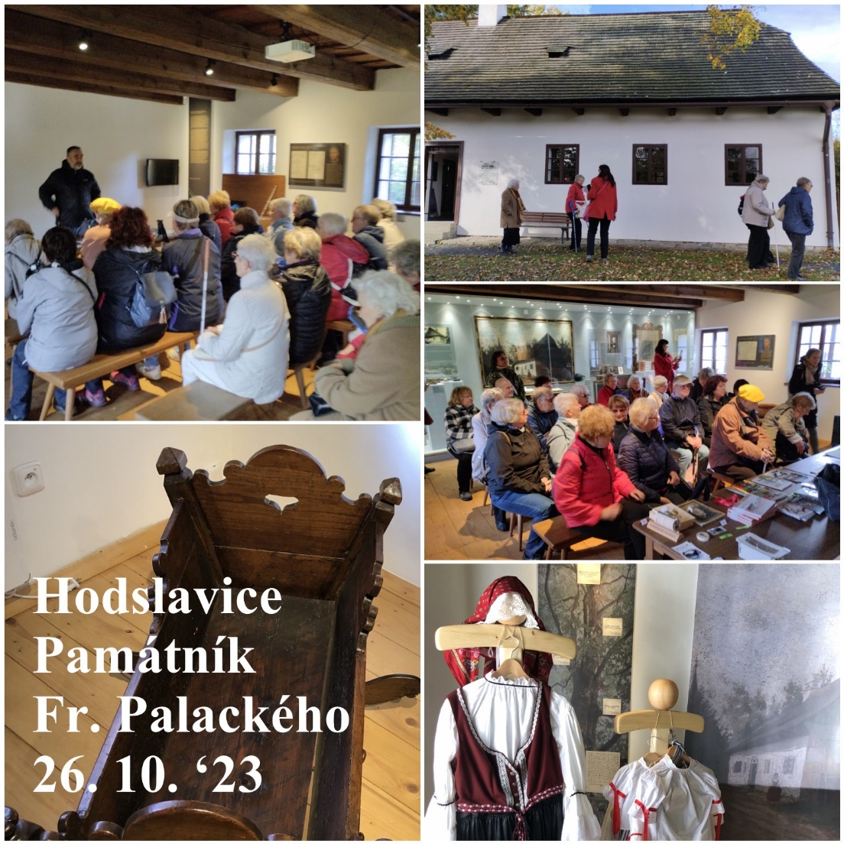

Kostel Českobratrské církve evangelické
Návštěvu Hodslavic jsme zakončili prohlídkou nově zrekonstruovaného kostela Českobratrské církve evangelické. Dozvěděli jsme se o historii působení této církve v Hodslavicích a blízkém okolí a o rekonstrukci, díky které je kostel opravdu příjemným místem jak k duchovnímu rozjímání, tak ke všem aktivitám místního sboru.
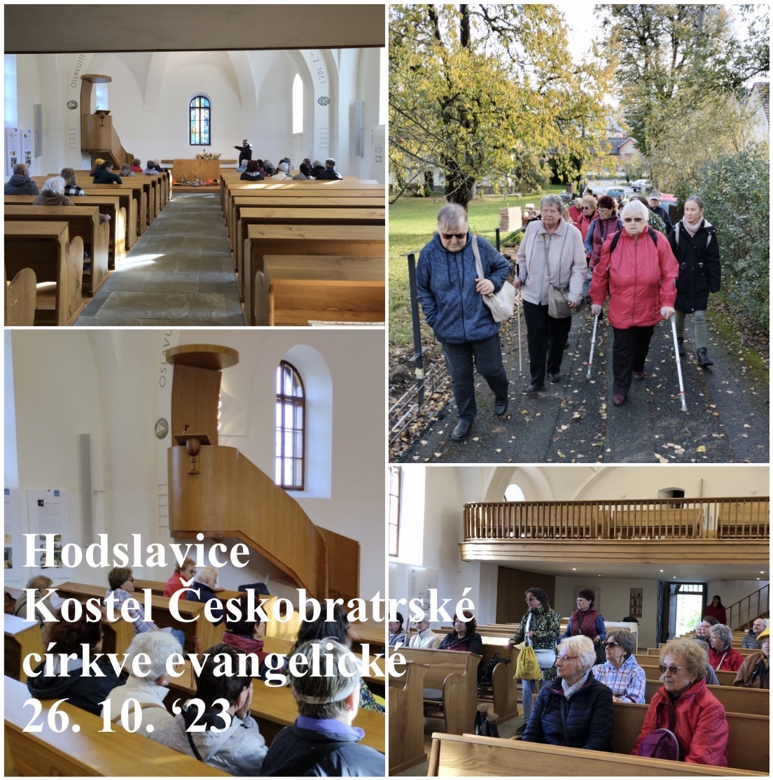

Chystané aktivity

Cvičení na židlích
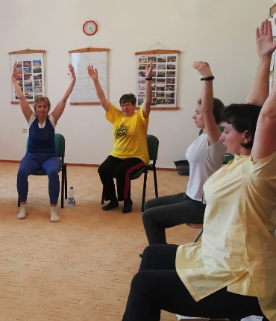
V prosinci se na cvičení sejdeme pouze jednou a to první úterý v měsíci. Cvičení proběhne jako obvykle v prostorách naší klubovny. Protáhneme si záda a krční páteř.
Pokračovat budeme v procvičování jednoduché sestavy, kterou můžete cvičit samostatně doma a zlepšovat si tak svou fyzickou kondici.
Nepotřebujete žádné sportovní oblečení, stačí volnější halenka nebo tričko, ve kterém budete moci lehce zvednout ruce a nebude vás nikde škrtit nebo táhnout.
Pozor, počet míst omezen. Na tuto aktivitu je nutné se přihlásit.

KDY: 5. 12. 2023 od 10:00 (úterý)
KDE: Klubovna SONS v N. Jičíně
Sokolovská 9, 741 01 Nový Jičín
PŘIHLÁŠENÍ: do předchozího pátku
- novyjicin-odbocka@sons.cz
- 775 086 748 (H. Petrová)

Předvánoční posezení u kávy
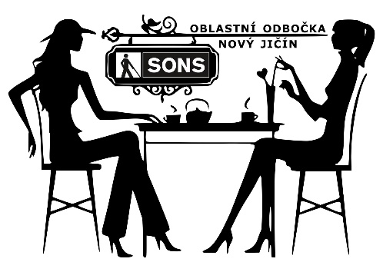
První čtvrtek v měsíci patří tradičně posezení u kávy. Protože jde o poslední setkání před Vánocemi a my očekáváme větší účast, sejdeme se tentokrát v prostorách vzdělávacího střediska Kvic na Štefánikově ulici, v budově bývalého sídla KSČ v přízemí. Na cukroví bude sice ještě brzy, ale občerstvení nebude chybět a tentokrát si už můžeme uvařit i dobrou kávu a využít tak sponzorský dar, který jsme dostali od realitní kanceláře Kaktus reality.

KDY: 7. 12. 2023 od 10:00 (čtvrtek)
KDE: Vzdělávací středisko Kvic - přízemí budovy
Štefánikova 826, 741 01 Nový Jičín
CENA: 60,- Kč
PŘIHLÁŠENÍ: do úterý 5. prosince
- novyjicin-odbocka@sons.cz
- 775 086 748 (H. Petrová)

Společenské hry
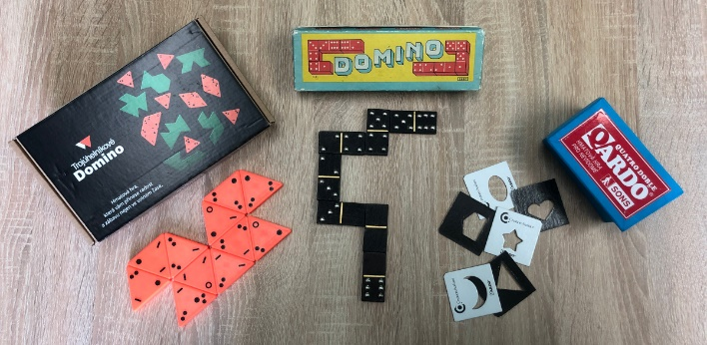
Druhé úterý v prosinci se sejdeme u společenských her. Zahrát si můžeme dle zájmu Qardo, Syllabatim – hru s písmeny a slovy nebo zábavnou hru Plný kurník. Všechny hry jsou vhodné pro slabozraké a nevidomé a zvládne, nenáročné a zábavné.
Přijďte si užít legraci, napětí a radost ze hry a možná i z vítězství.
Počet míst na této akci je omezen.

KDY: 12. 12. 2023 od 10:00 (úterý)
KDE: Klubovna SONS v N. Jičíně
Sokolovská 9, 741 01 Nový Jičín
PŘIHLÁŠENÍ: do předchozího pátku
- novyjicin-odbocka@sons.cz
- 775 086 748 (H. Petrová)

Mozkový jogging
Poslední společnou aktivitou v prosinci bude druhý čtvrtek Mozkový jogging.
Kvízy, hlavolamy, zábavná slovní a početní cvičení a další aktivity, to je mozkový jogging.
Srdečně zveme všechny, kteří mají chuť se pobavit a protáhnout si mozkové závity cvičením paměti a pozornosti. Tato aktivita je sestavena tak, aby se jí mohli účastnit i ti, kteří nebyli přítomní na minulých setkáních.
Pozor, počet míst omezen. Na tuto aktivitu je nutné se přihlásit.
KDY: 14. 12. 2023 od 10:00 (čtvrtek)
KDE: Klubovna SONS v N. Jičíně
Sokolovská 9, 741 01 Nový Jičín
PŘIHLÁŠENÍ: do předchozího úterý
- novyjicin-odbocka@sons.cz
- 775 086 748 (H. Petrová)

Důležité informace

Objednání kalendářů a časopisů redakce ZORA
I letos si můžete našim prostřednictvím objednat kalendáře ve zvětšeném černotisku na rok 2024 a časopisy z redakce ZORA ve vybraném formátu. Objednávejte telefonicky nebo emailem nebo ve webovém formuláři: www.sons.cz/zora-objednavky

Seznam nabízených periodik
Následující seznam rozděluje časopisy do skupin podle formátu. U každého titulu najdete objednávkový kód, název, informaci o periodicitě a ceně předplatného na jeden rok.
Pozor! Objednávkové kódy jsou u některých titulů změněny. Níže pak naleznete popis obsahu jednotlivých časopisů.

Časopisy ve zvětšeném písmu (černotisk)
- 01 Zora; 12x, 180 Kč ročně
- 02 Ema; 6x, 140 Kč ročně
- 03 Obzor; 4x, 120 Kč ročně

Časopisy v Braillově písmu
- 11 Zora; 24x, 120 Kč ročně
- 12 Ema; 12x, 120 Kč ročně
- 13 Kontakty; 10x, 100 Kč ročně
- 14 Světluška; 10x, 100 Kč ročně
- 15 Hudebník; 4x, 100 Kč ročně
- 16 Kaleidoskop; 12x, 165 Kč ročně
- 17 První čtení; 4x, 100 Kč ročně
- 18 Aúroro; 3x, 120 Kč ročně
- 19 Kalendárium; 1x, 30 Kč (čtenáři braillské Zory zdarma)

Časopisy zasílané na flash discích (audio, text)
- 30 Flash komplet; 12x, 360 Kč ročně (Obsahuje tituly: Zora; Ema; Naše šance; Světluška; Kontakty; Hudebník; Kaleidoskop; Obzor; Azor; Téčko.)
- 31 Zora; 24x, 160 Kč ročně
- 32 Naše šance; 12x, 160 Kč ročně
- 33 Ema; 12x, 160 Kč ročně
- 34 Obzor; 12x, 160 Kč ročně
- 35 Azor; 4x, 100 Kč ročně
- 36 Aúroro; 3x, 120 Kč ročně

Časopisy dostupné přes internetové rozhraní (audio, text)
- 40 Internet komplet; 12x, 330 Kč ročně (Obsahuje tituly: Zora; Ema; Naše šance; Světluška; Kontakty; Hudebník; Kaleidoskop; Obzor; Azor; Téčko.)
- 41 Zora; 24x, 120 Kč ročně
- 42 Naše šance; 12x, 120 Kč ročně
- 43 Ema; 12x, 120 Kč ročně
- 44 Aúroro; 3x, 90 Kč ročně
- 45 Téčko; 12x, 120 Kč ročně

Časopisy v textovém formátu zasílané e-mailem
- 50 E-mail komplet; vychází průběžně, 300 Kč ročně (Obsahuje tituly: Zora; Ema; Světluška; Kontakty; Hudebník; Kaleidoskop; Obzor; Azor; Téčko.)
- 51 Téčko; vychází průběžně, 120 Kč ročně

Časopisy ve formátu MP3 na CD (audio)
- 60 CD Zora komplet; 12x, 360 Kč ročně (Obsahuje tituly: Zora; Ema; Naše šance; Obzor; Azor.)
- 61 Aúroro; 3x, 120 Kč ročně

Charakteristika jednotlivých titulů
Zora – časopis pro zrakově postižené; život se zrakovým postižením, aktuality, zákony a vyhlášky, rozhovory, zprávy ze sportu, pozvánky a další. Některá čísla budou doplněna o hmatovou grafickou přílohu.
Ema – příloha (nejen) pro ženy
Naše šance – zvukový časopis živých rozhovorů a reportáží
Téčko – o technice zrakově postiženým na míru
Obzor – magazín zajímavostí z různých oborů: zdraví, vztahy, rodina, intimita
Světluška – čtení od září do června pro žáky I. stupně základní školy; součástí časopisu je černotisková příloha, která je přepisem braillské verze se shodným rozložením textu na stránkách. Vidící tak může začínajícímu čtenáři Braillova písma pomáhat s nácvikem čtení a orientací v časopise.
Kontakty – čtení od září do června pro žáky II. stupně základní školy; součástí časopisu je hmatová grafická příloha.
Kaleidoskop – měsíčník zajímavostí a zábavy – věda, příroda, kvízy, sudoku, šachové úlohy (časopis vznikl sloučením SPS a Koření)
Azor – časopis (nejen) pro držitele vodicích psů; život se psem, péče, veterina, zákony, výcvikové školy, tipy na knihy a další
Hudebník – zajímavosti a aktuality ze světa hudby
První čtení – časopis pro dospělé začínající čtenáře Braillova písma; text je tištěn ob řádek pro snadnější čtení
Aúroro – časopis v jazyce esperanto
Kalendárium – výročí na každý den
Flash komplet – soubor časopisů zasílaný poštou na flash disku. Obsahuje časopisy ve zvukové i textové podobě podle toho, v jakém formátu jsou konkrétní tituly vydávány. Některé časopisy zde najdete jako text, některé jen jako audio a některé v obou formách.
Internet komplet – soubor časopisů dostupný přes internetové rozhraní. Obsahuje časopisy ve zvukové i textové podobě podle toho, v jakém formátu jsou konkrétní tituly vydávány. Některé časopisy zde najdete jako text, některé jen jako audio a některé v obou formách.
E-mail komplet – soubor časopisů zasílaných průběžně elektronickou poštou. Obsahuje tituly, které vycházejí v textovém formátu.
CD komplet – soubor časopisů zasílaný poštou na CD. Obsahuje tituly vydávané jako audio ve formátu MP3.

Činnosti prezidenta a viceprezidenta 9/23
Návštěva z Chorvatského svazu nevidomých, festival Tyfloart, petice za zvýšení příspěvku na péči, setkání s vedením obecně prospěšných společností, jednání Republikové rady, to vše a mnoho dalšího patří k zářijovým aktivitám prezidenta a viceprezidenta SONS. Více se dozvíte v následujících řádcích, které pro vás tentokrát připravil Jan Šnyrych. Vezměme to ale od začátku - od 1. září.

Vy jste rozhodli, Tesco pomohlo
Luboš Zajíc se společně s Veronikou Pokornou 1. září ujal příjemné povinnosti. V rámci programu firmy Tesco Stores “Vy rozhodujete, my pomáháme” totiž zákazníci prodejen Tesco svými žetony získanými za nákupy rozhodli o finanční podpoře vydávání časopisu Zora v Braillově písmu. Luboš tak mohl v OC Nový Smíchov slavnostně převzít šek na 45 000 Kč. Za podporu děkujeme společnosti Tesco i jejím zákazníkům.

Zoru letos poprvé objednáte i elektronicky
Když už jsme u časopisu Zora, poohlédněme se ještě chvíli za srpnem. Luboš Zajíc se účastnil jednání Komise pro vydavatelskou činnost, která schválila návrhy šéfredaktorky Daniely Thampy na úpravy v nabídce časopisů na příští rok. Můžete se tak těšit na pravidelné přílohy s hmatovou grafikou v braillské Zoře a braillský měsíčník Kaleidoskop, který nahradí dřívější dvouměsíčníky Svět příroda a společnost a Koření.
Já osobně jsem rád, že se nám s kolegy podařilo letos poprvé připravit i možnost online objednávání časopisů, což může být pro mnohé rychlejší a pohodlnější. Neváhejte tedy a otevřete si stránku www.sons.cz/zora-objednavky a vyberte si čtivo z redakce Zory na příští rok. Věřím, že nejen díky novinkám u braillských časopisů to stojí zato.

Cesty do Plzně a Karlových Varů
Vraťme se ale k začátku září. Luboš Zajíc měl příležitost navštívit hned o prvním zářijovém víkendu setkání zrakově postižených v Plzni. Jde o tradiční společenskou akci, na které se každoročně scházejí členové, příznivci a klienti SONS, Tyfloservisu i TyfloCentra Plzeň.
Oproti tomu druhá zmíněná cesta Luboše Zajíce byla čistě pracovní. V Karlových Varech zatím nemáme krajského koordinátora, proto jsme po čase zorganizovali jednání Krajské koordinační rady z ústředí. Luboš zde s kolegy z místních odboček SONS, Tyfloservisu a TyfloCentra řešil přípravu na sbírku Bílá pastelka a též koordinaci a komunikaci při organizování akcí a poskytování služeb.

Republiková rada
8. září se konalo 8. řádné zasedání Republikové rady SONS. Přivítali jsme na něm nové krajské koordinátory z Libereckého a Jihočeského kraje, konkrétně Jiřího Pikeše a Marka Müllera. Z pracovní agendy jednání stojí za zmínku nominování zástupců SONS do orgánů Evropské unie nevidomých. Na nadcházejícím valném shromáždění EBU bude SONS jako delegátka zastupovat Daniela Thampy, v Komisi EBU pro styk s EK bude naším zástupcem Rudolf Volejník a navrženou kandidátkou do řídicího výboru EBU je Dagmar Filgasová.

Návštěva z Chorvatska
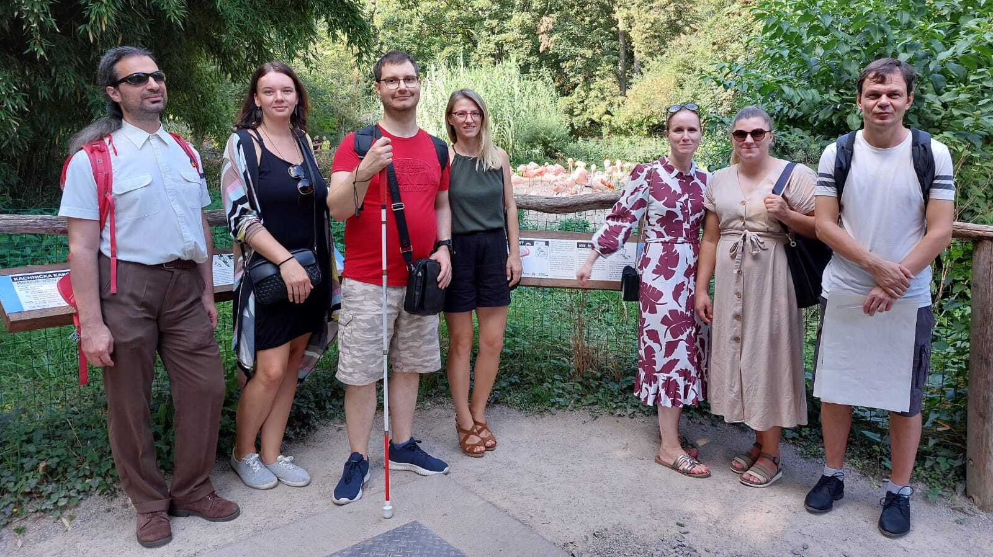
U mezinárodních kontaktů ještě zůstaneme. V polovině září nás na dva dny v Praze navštívili kolegyně a kolegové z Chorvatského svazu nevidomých a byli to velmi intenzivní dny pro ně i pro nás. V SONS i v Tyfloservisu jsme jim představili všechny naše služby a aktivity, Chorvaté si též prohlédli Školu Jaroslava Ježka na Hradčanech, v Troji si užili speciální program pro zrakově postižené “ZOO všemi smysly” a na Novoměstské radnici návštěvu Neviditelné výstavy. Pro naše hosty bylo zajímavé vidět v praxi orientační systém založený na našich vysílačkách VPN, velký zážitek pro ně byla i neviditelná výstava, kterou hodnotili jako opravdu dobrý způsob, jak prezentovat problematiku zrakového postižení veřejnosti. Více se o návštěvě můžete dočíst z chorvatského pohledu v článku Ines Hlevnjak v posledním zpravodaji EBU: https://1url.cz/@cbu-v-praze-2023

Skupina pro přístupnost
V září též proběhlo jednání Odborné skupiny pro přístupnost veřejné správy. Kromě mnoha legislativních témat, jako jsou prováděcí předpisy k novému stavebnímu zákonu nebo novelizace nařízení vlády specifikující minimální požadavky na přístupnost veřejné dopravy, stojí za zmínku jedna čistě praktická informace. Od 1. října se při objednávání asistence pro cesty po železnici zkracuje lhůta, v jakém předstihu je třeba asistenci objednávat, ze 48 hodin na 36 hodin. To je jistě posun správným směrem, nicméně stále je to pro zrakově postižené cestující příliš dlouhý interval a budeme usilovat o další zpružnění této služby.

Setkání vedení SONS a obecně prospěšných společností založených SONS
Po roce a půl se opět uskutečnilo setkání s ředitelkami a řediteli TyfloCenter, Tyfloservisu a Střediska Dědina. Sešli jsme se v příjemném a pohostinném prostředí TyfloCentra Ostrava, jehož prostory jsme též měli možnost si prohlédnout. Jinak ale byla na programu výměna zkušeností z činnosti a vzájemné spolupráce v jednotlivých krajích, z poskytování sociálních služeb, a speciálně potom Předčitatelské a průvodcovské služby. Dohodli jsme se na intenzivnější spolupráci SONS a TyfloCenter v oblasti odstraňování bariér. Chystáme také redesign rozcestníku: TyfloCentrum.cz

Novinky z NRZP
Luboš Zajíc byl v září aktivní také v rámci NRZP, a sice na jejím předsednictvu a též Republikovém výboru. Jedním z velkých témat je valorizace příspěvku na péči, jehož reálná výše kvůli současné úrovni inflace setrvale klesá. Zvýšení příspěvku na péči můžete díky iniciativě SONS podpořit i online podpisem petice zde: https://1url.cz/@NRZP-petice-2023 Připomínáme, že petici je možné podepsat jen jednou, buď vlastnoručně, nebo elektronicky, nejpozději však do 31. října 2023.

Tyfloart na Vsetíně
Na závěr jsem si nechal něco veselejšího. Od 21. do 24. září se konal již 30. ročník Tyfloartu - festivalu zájmové umělecké činnosti zrakově postižených. I tentokrát akci organizovali vsetínští v čele s Dagmar Filgasovou a jako obvykle se nás zde sešlo více než 150, abychom si užili vystoupení nejrůznějších žánrů - autorské čtení povídek, prezentace zvukových nahrávek či recitace, prim ale samozřejmě hrála hudba. K mým osobním vrcholům festivalu patřilo vystoupení Vokál klubu SONS, nicméně v programu si každý našel to svoje.
Tyfloart se letos na Vsetíně konal naposled a pořadatelská štafeta bude předána dál. Stejně tak i já končím s informacemi o činnosti za září a štafeta přechází pro říjen na prezidenta SONS Luboše Zajíce.

SOCIÁLNĚ PRÁVNÍ PORADNA
10/2023
- Aktuality
- Totožnost: čím a kdy se prokazuje
- Práva a povinnosti cestujících v železniční přepravě

Aktuality
1. září prezident podepsal změnu zákona o důchodovém pojištění. Zpomalí se valorizace důchodů, zvýší se minimální starobní důchod a zpřísní se podmínky pro odchod do předčasného starobního důchodu.

Valorizace důchodů
Řádná valorizace se od ledna 2025 mění v tom, že se má zohlednit růst cen pro domácnosti důchodců a jen třetina růstu reálných mezd místo poloviny. Protože reálné mzdy nerostou, předpoklad je, že v roce 2024 a i v dalších letech nebude z tohoto důvodu vyplaceno nic. V tuto chvíli je jisté jen zvýšení základní výměry o 360,- Kč na 4.400,- Kč měsíčně od ledna 2024. Mimořádná valorizace je stále vázána na podmínku inflace nejméně 5 % od posledního přidání. Podle odhadů má reflektovat 60 % cen. Bude jen dočasným přídavkem složeným z fixní části pro všechny a z části závislé na procentní výměře a vyplácet se bude jen do nejbližší řádné lednové valorizace.

Minimální důchod
Minimální starobní důchod, který dnes sestává ze základní výměry 4.040,- Kč a minimální procentní výměry 770,- Kč, od roku 2.025,- přesáhne 8.000,- korun, protože minimální procentní výměra stoupne na 10 % průměrné mzdy. Pro ilustraci: pokud by změna platila již nyní, činil by minimální starobní důchod 8.080,- Kč (= 4.040,- Kč základní výměry + 4.040,- Kč procentní výměry).

Předčasný důchod
Předčasný starobní důchod se mění v parametrech uvedených v následující tabulce:
Do září 2023
- Důchodový věk pod 63 let: nárok vznikne nejdříve 3 roky před důchodovým věkem
- Důchodový věk nad 63 let: nárok vznikne nejdříve 5 let před důchodovým věkem + věk min. 60 let
- Valorizace procentní výměry do dosažení důchodového věku: ano
- Krácení výpočtového základu pro procentní výměru za předčasnost:
  - 0,9 % za prvních 360 dnů,
  - 1,2 % za dalších 361 - 720 dnů,
  - 1,5 % za dalších 721 a více dnů
- Možnosti výdělku - nelze pobírat podporu v nezaměstnanosti a při rekvalifikaci
  - u dohody o pracovní činnosti do 4.000,- Kč měsíčně
  - u dohody o provedení práce do 10.000,- Kč měsíčně
  - u OSVČ zisk maximálně 96.777,- Kč za rok - platí pro rok 2023
  - u příležitostné činnosti do 30.000,- Kč ročně
  - u příjmů z pronájmu bez omezení

Od října 2023
- Nárok vznikne všem nejdříve 3 roky před důchodovým věkem
- Valorizace procentní výměry do dosažení důchodového věku: ne
- Krácení výpočtového základu pro procentní výměru za předčasnost:
  - 1,5 % za každých započatých kalendářních 90 dnů
- Možnosti výdělku: stejné jako shora s výhradou změny limitů výdělku
Do září 2024
- Minimální doba pojištění = 35 let

Od října 2024
- Minimální doba pojištění = 40 let s výjimkou náročných profesí
Pro úplnost dodejme, že u Ústavního soudu od jara stále leží ústavní žaloba na omezení mimořádné valorizace z června 2023 a že opozice zde chce napadnout i tuto poslední novelu, protože byl podle ní porušen princip očekávání v případě omezení odchodů do předčasného důchodu.
Další změny se týkají dvou dávek státní sociální podpory. Poslanci schválili navýšení rodičovského příspěvku o 50 tisíc korun na dítě, a to striktně od roku 2024 - týká se tedy rodičů dětí narozených od 1. ledna 2024. Celková částka příspěvku tak bude 350 tisíc korun na jedno dítě (u vícerčat zvýšení o 75 tisíc korun, celková částka bude 525 tisíc korun)​. Maximální doba čerpání se naopak zkrátí na tři roky. Prodlouží se také doba poskytování náhradního výživného ze dvou let na čtyři roky.

Daně
A ještě informace k daním, aby nedocházelo k nedorozumění v zamýšleném rušení daňových slev tzv. konsolidačním balíčkem, který se stále projednává. Základní sleva na poplatníka, sleva na invaliditu a sleva pro držitele průkazu ZTP/P zůstávají beze změn. Základní roční sleva na poplatníka je 30.840,- Kč, sleva na invaliditu v 1. a 2. stupni je 2.520,- Kč, ve 3. stupni činí 5.040,- Kč a sleva na držitele průkazu ZTP/P je 16.040,- Kč. Balíček počítá jen se zrušením slevy na studenta a za umístění dítěte v předškolním zařízení a dále s omezením slevy na manželku nebo manžela s příjmy z výdělečné činnosti do 68.000,- Kč ročně. Slevu nově mají dostat jen ti, kteří mají manželku nebo manžela s příjmy do 68.000,- ročně a současně pečují o dítě do tří let věku. Z vypočtené daně lze takto odečíst 24.840,- korun za rok a jde-li o manželku nebo manžela s průkazem ZTP/P, zvyšuje se tato částka na dvojnásobek, tj. na 49.680,- korun ročně. Nová pravidla se mají vztahovat až na příjmy nabyté v roce 2024.

Totožnost: čím a kdy se prokazuje
K prokázání totožnosti občana České republiky je určen zejména občanský průkaz. Podle zákona o občanských průkazech je veřejnou listinou, kterou občan prokazuje své jméno, příjmení, podobu a státní občanství České republiky, jakož i další údaje v ní zapsané podle tohoto zákona. Jako průkaz totožnosti lze využít i pas. Průkazem osoby zdravotně postižené, který je také veřejnou listinou, je možné prokázat totožnost v soukromoprávní oblasti za předpokladu, že obsahuje podobenku svého držitele a že ho druhá strana akceptuje. Obdobně také jiným dokladem, například řidičským průkazem či služebním průkazem.
Požadovat prokázání totožnosti je v řadě případů zákonnou povinností. Například podle předpisů proti praní špinavých peněz tuto povinnost mají banky, investiční společnosti, pojišťovny, auditoři, daňoví poradci, advokáti nebo účetní, kteří musí identifikovat každou osobu při obchodu v hotovosti v hodnotě 10.000,- EURO a více. Kromě toho je prokázání totožnosti potřebné při uzavření řady smluv, typicky pracovní smlouvy, smlouvy o ubytování, u smluv s bankou, operátorem či s dodavatelem energií. Je také nezbytné při ověření pravosti podpisu. Lze požadovat i zjištění totožnosti návštěvníka objektu, který není určen k běžným návštěvám veřejnosti, například výrobní zařízení nebo kancelářská budova.
Ministerstvo vnitra vede všem přístupnou databázi již neplatných občanských průkazů, cestovních pasů a zbrojních průkazů. Jsou v ní například i občanské průkazy těch, jimž byl z moci úřední zrušen trvalý pobyt.
Pokud jde o pořizování kopií průkazu totožnosti, platí zákaz pořizovat jakýmikoliv prostředky kopie těchto průkazů bez prokazatelného souhlasu občana, kterému byl průkaz vydán, pokud zvláštní zákon nestanoví jinak (v praxi jde o zcela specifické případy). Je protiprávním jednáním, je-li souhlasem s pořízením kopie podmiňováno poskytnutí nějaké služby. Výjimkou jsou smlouvy uzavírané na dálku. Každý, kdo je požádán o to, aby umožnil pořídit kopii svého průkazu totožnosti, se může v prvé řadě dotázat, zda je požadavek vznášen na základě zákona nebo zda má jít o pořízení kopie na základě dobrovolného souhlasu, a pokud ano, jaké jsou pro to důvody a jaké jsou důsledky odmítnutí. Dále se může zeptat, zda je pořízení kopie pro ověření jeho totožnosti nezbytné a zda v osobním styku nepostačí předložení originálu dokladu k nahlédnutí.
Zdroj: Úřad pro ochranu osobních údajů, celý text zde: https://old.uoou.cz/assets/File.ashx?id_org=200144&id_dokumenty=50175

Práva a povinnosti cestujících v železniční přepravě
Dne 7. června letošního roku nabylo účinnosti přepracované znění nařízení EU o právech a povinnostech cestujících v železniční přepravě (nařízení 2021/782 z 29. dubna 2021).
Nová pravidla se týkají všech cestujících, největší změny však pocítí především cestující se zdravotním postižením.
Nejzásadnější změna se týká lhůty, ve které je možné požádat o asistenci při nástupu a výstupu a při orientaci po železniční stanici. Doposud bylo nutné o asistenci požádat 48 hodin před odjezdem, nově dle nařízení postačí požádat 24 hodin před odjezdem. Některé státy mohou až do 30. června 2026 uplatňovat výjimku, kdy je nutné nahlásit potřebu asistence nikoliv 24 hodin před odjezdem, ale 36 hodin před odjezdem. Této výjimky využila i Česká republika, novelizovaný zákona o drahách, který práva a povinnosti cestujících upravuje, nabyl účinnosti 1. října 2023.
V případě, že o asistenci není z jakéhokoliv důvod předem požádáno, vynaloží dopravce a provozovatel stanice veškeré potřebné úsilí, aby poskytli pomoc takovým způsobem, aby člověk se zdravotním postižením mohl daným spojem cestovat. To je novinka, protože dle předchozího nařízení stačilo v těchto situacích poskytnout informaci s nejbližší obsluhovanou stanicí a dostupnou pomocí.
Asistence musí být poskytována bezplatně. Pokud cestujete s několika dopravci, stačí asistenci objednat pouze jednou, kdy dojde k předání informací.
V současné době si asistenci můžete objednat například prostřednictvím formuláře, který je dostupný na internetových stránkách https://oneticket.cz/assistance nebo prostřednictvím telefonního čísla: 222 266 755.
Nařízení dále říká, že se pomoc poskytuje za podmínky, že se člověk s postižením dostaví na určené místo v čase stanoveném železničním podnikem nebo provozovatelem stanice, který pomoc poskytuje. Stanovený čas nesmí činit více než 60 minut před časem odjezdu podle jízdního řádu. Pokud není stanoven čas, do kterého se má člověk se zdravotním postižením dostavit na určené místo, musí se dle nařízení dostavit nejpozději 30 minut před časem odjezdu dle jízdního řádu.

Co dalšího přináší revidované nařízení?
Jestliže dopravce nebo provozovatel stanice způsobí ztrátu nebo poškození vybavení pro mobilitu (vozíky, berle, bílé hole atd.) nebo ztrátu či zranění vodicího či asistenčního psa, musí tuto škodu bez zbytečného odkladu nahradit. Odškodnění zahrnuje náklady na nahrazení nebo opravu ztraceného nebo poškozeného vybavení pro mobilitu, náklady na nahrazení asistenčního či vodicího psa nebo na ošetření jeho zranění a přiměřené náklady na dočasné nahrazení vybavení pro mobilitu nebo asistenčních či vodicích psů. Jak z výše uvedeného vyplývá, ztráta nebo poškození musí být způsobeno přímo ze strany dopravce či provozovatele stanice, jinými slovy mu musí být prokázána vina.
Nařízení též vyžaduje, aby zaměstnanci, kteří přímo asistují cestujícím se zdravotním postižením, absolvovali školení týkající se zdravotního postižení.

Za Sociálně-právní poradnu
Václava Baudišová a Nicole Fryčová

PŘESTÁVÁTE VIDĚT NA
čtení, mobil, PC, nebo na peníze?
Poradíme:
- s výběrem vhodných pomůcek,
- s výběrem lup ke čtení,
- s příspěvky na pomůcky,
- s příspěvky na péči a mobilitu,
- s důchodovými dávkami,
- v oblasti pracovního práva…
Pomůžeme:
- při odstraňování bariér,
- při sepsání žádostí,
- při právních úkonech,
- se začleněním do společnosti,
- s trávením volného času.
- Zapůjčíme kompenzační pomůcky…
Kontakt
- Sjednocená organizace nevidomých a slabozrakých České republiky, zapsaný spolek (SONS ČR, z. s.)
- Oblastní odbočka v Novém Jičíně
- Sokolovská 9, 741 01 Nový Jičín
- mobil: 776 488 164, web: www.sonsnj.cz
- e-mail: novyjicin-odbocka@sons.cz
- „Dům složek“ u autobusového nádr., 1. patro vpravo.
Návštěvní hodiny poradny:
Po a St: 8:00-12:00 a 12:30-15:00
Čt: 8:00 - 12:00 (objednaní, terénní poradenství)
Jinak po předchozí domluvě.
Činnost v roce 2022 a 2023 podpořily
Moravskoslezský kraj, Frenštát pod Radhoštěm, Kopřivnice, Nový Jičín, městys Suchdol nad Odrou, obce Bernartice nad Odrou, Hladké Životice, Hostašovice, Jeseník nad Odrou, Kunín, Libhošť, Mořkov, Rybí, Sedlnice, Starý Jičín a Šenov u Nového Jičína. Kaktus Reality s.r.o.
Přijímáme dobrovolníky
pro pomoc nevidomým a slabozrakým.
Informace zájemcům o dobrovolnictví nebo o službu dobrovolníků poskytne – oblastní koordinátor dobrovolníků Petr Jasinský tel.: 778 768 381.
KONTAKTNÍ A REDAKČNÍ ÚDAJE
- Sjednocená organizace nevidomých a slabozrakých České republiky, zapsaný spolek (SONS ČR, z. s.)
- Oblastní odbočka v Novém Jičíně
- Sokolovská 617/9, 741 01 Nový Jičín
- IČ: 65399447, DIČ: CZ 65399447
- Bankovní spojení: 212092074/0300 - ČSOB - N. Jičín
- web.: www.sonsnj.cz, mobil: 776 488 164 (Hyvnar)
- e-mail: novyjicin-odbocka@sons.cz
- budova u autobusového nádraží, 1. patro na konci schodiště vpravo.
PROVOZNÍ HODINY
▶ sociálně právní poradna - předchozí strana.
▶ sociálně aktivizační služby: (po předchozí domluvě nebo)
Út a Pá 8:00 - 12:00 a 12:30 - 16:30
Čt: 12:30 - 18:00 - v nepřítomnosti, terénní služby
Neprodejná tiskovina

